- Квалификационный сертификат изделия  Квалификационный сертификат Произведено: Проверил:  - Схемы и рисунки настоящего руководства иллюстрируют процесс сборки и работы изделия и могут отличаться от реального изделия.  - В руководстве содержится ценная информация, которая может понадобиться вам в дальнейшем, сохраните его.  -11- | ДЕТСКИЙ ТРЕХКОЛЕСНЫЙ СКУТЕР С ЭЛЕКТРИЧЕСКИМ ПРИВОДОМ  Перед использованием внимательно прочтите руководство пользователя  Сохраните руководство для обращения в дальнейшем  Модель: LQ-9981  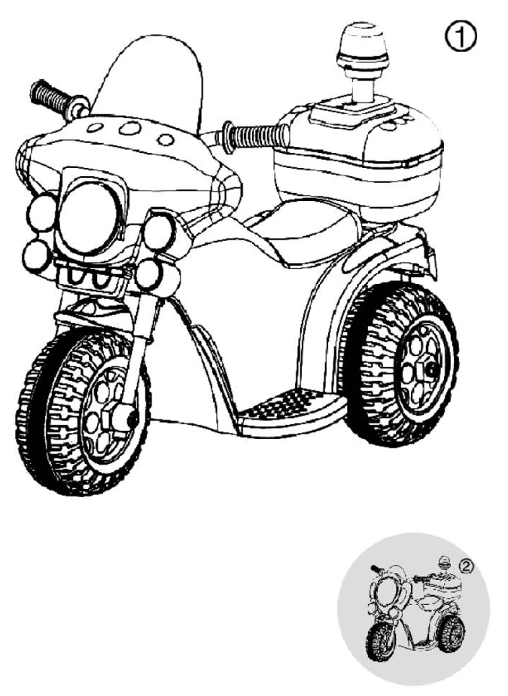  Большая круглая фара, сигнальные огни с мелодией  Задний ход  Защита аккумулятора  Протектор с возможностью самовосстановления

Питание изделия осуществляется за счет свинцово-кислотного аккумулятора с возможностью подзарядки. Не разряжайте аккумулятор полностью.  Благодарим вас за выбор детского трехколесного скутера LQ-9981.  Перед использованием внимательно ознакомьтесь с инструкцией по сборе, работе и обслуживанию изделия во избежание травм ребенка и повреждений мотоцикла.  А. Спецификации  Возраст 3-7 лет Максимальная нагрузка 20 кг  Аккумулятор 6V4,5AH Габариты 80х36х52 см  Время зарядки 8-12 часов Скорость 3 км/ч  Зарядное устройство Вход: АС 220V, выход: DC 6V 500mA  Б. Комплектация  Серийный номер Название Количество Примечание  1 Корпус 1 набор  2 Передняя панель 1 шт.  3 Руль 1 набор  4 Багажник 1 набор  5 Крепление багажника 1 шт.  6 Сидение 1 шт.  -1- | - не разряжайте аккумулятор полностью, подзарядка должна вовремя производиться взрослым. Если вы собираетесь убрать мотоцикл на хранение, зарядите аккумулятор полностью и подзаряжайте каждый месяц, чтобы продлить срок службы аккумулятора.  - Протирайте мотоцикл сухой мягкой тканью. Пластиковые детали можно полировать с использованием полироли без содержания воска. Не использовать для чистки химические вещества. Не рекомендуется мыть изделие водой с мыльным раствором, а также кататься во время дождя или снега, так как вода может повредить двигатель, электропроводку и аккумулятор.  - Отключите питание и поставьте все переключатели в положение OFF (ВЫКЛ), если изделие не используется или находится на хранении.  - Не использовать предохранители, кроме рекомендованных изготовителем.  - Не вносите изменений в конструкцию изделия, электропроводку. Ремонт и осмотр изделия должен проводиться профессионалами.  -10-

Мотоцикл едет, но звук и свет не работают - Переключатель звука и света исправен? Нет – замените переключатель. Да – см. п. 2.  2. Провода и соединители от руля до аккумулятора исправны? Соединения проводов должно быть прочными.  Колеса не крутятся - Приводное колесо поворачивается? Да – поставьте мотоцикл на землю и попробуйте еще раз. Нет – см. п. 2.  - Проверьте коробку передач – не повреждены ли передачи? Да – замените коробку передач.  Мотоцикл часто останавливается во время движения - Мотоцикл перегружен? Да – максимальная нагрузка 20 кг.  - На дороге много неровностей? Да – кататься на мотоцикле следует на ровной дороге.  - Свободно ли поворачиваются колеса? Нет – отремонтируйте колеса и/или оси.  Если вы не нашли ответа на свои вопросы, обратитесь к нашему агенту.  З. Обслуживание  - Основные части мотоцикла необходимо осмотреть до сборки. Запрещается использование, если аккумулятор, зарядное устройство, проводка, розетки, корпус и прочие части повреждены или неисправны, если болты закручены неплотно или существуют другие потенциальные угрозы безопасности - вплоть до их устранения всех неполадок.  - Смазывайте металлические части мотоцикла небольшим количеством смазки после продолжительного использования, чтобы избежать износа деталей и появления ржавчины.  - Держите мотоцикл вдали от открытого огня и не оставляйте на долгое время под прямыми лучами солнца. Не храните изделие в перевернутом или наклонном виде. В дождливое время года накрывайте изделие непромокаемой тканью или храните в помещении.  - Храните изделие вдали от источников тепла (электроплит, обогревателей), т.к. пластиковые детали могут оплавиться во время зарядки. Не храните изделие вблизи легковоспламеняющихся веществ.  -9- | 7 Секция световых сигналов 1 набор  8 Ветровое стекло 1 набор  9 Приборная панель 1 шт.  10 Переднее крыло 1 шт.  11 Колпак переднего колеса 2 шт.  12 Переднее колесо 1 шт.  13 Передняя ось 1 шт.  14 Зарядное устройство 1 шт.  15 Руководство пользователя 1 шт.  16 Пластиковый гаечный ключ 1 набор  В. Процесс сборки  Сборка мотоцикла осуществляется взрослым примерно за 10 минут.  Вам понадобится: отвертка (самодельная)  Не позволяйте детям играть с мелкими деталями, есть опасность попадания в дыхательные пути. Перед сборкой проверьте количество частей и комплектацию. Сразу уберите пластиковые элементы упаковки, не давайте их детям, чтобы избежать удушения.  - Сборка переднего колеса - Наденьте колпаки с обеих сторон колеса. - Вставьте переднюю ось в специальные отверстия вилки. - Наденьте шайбы с обеих сторон колеса. - Наденьте шайбы с обоих концов передней оси. - Закрутите гайки пластиковым гаечным ключом.  -2-

- Наденьте крыло на рулевую ось в передней стороны - Сборка переднего крыла  - Сборка переднего крыла, приборной панели и ветрового стекла - Закрепите ветровое стекло на рулевой группе тремя шайбами и саморезами. - Закрепите рулевую группу на рулевой оси тремя шайбами 3х10 и саморезами. - Поместите приборную панель на рулевую группу, как показано на рисунке и закрепите.  -3- | Ж. Проблемы и решения  Проблема Возможные причины Способы решения  Двигатель не работает. - Предохранитель перегрузки сработал? (Находится под сидением) Да – Мотоцикл перегружен или использовался не по назначению. Работа двигателя будет восстановлена автоматически через 5-20 минут. Нет – см. следующий пункт.  - Правильно ли подсоединена педаль газа? Нет – отремонтируйте педаль газа. Да - см. следующий пункт.  - Плотно и приварена проводка к входам двигателя? Нет – приварите проводку; да - см. следующий пункт.  - Плотно ли присоединены провода к двигателю? Нет – соедините провода. Да - см. следующий пункт.  - Работает ли двигатель, если он подсоединен к аккумулятору напрямую? Нет – замените двигатель. Да – проводка требует профессионального ремонта. Обратитесь в центр обслуживания или к нашему агенту/дилеру.  Мотоцикл не едет вперед или назад. - Проверьте вольтаметром переключатель Вперед/Назад. Исправен ли он? Нет – замените переключатель. Да - см. следующий пункт.  - Правильно ли соединены проводка и переключатель Вперед/Назад? Нет – соедините провода. Да – проводная панель неисправна. Обратитесь к нашему агенту/дилеру.  Мотоцикл едет слишком медленно. - Заряд аккумулятора превышает 6В? Нет – зарядите аккумулятор. Да - см. следующий пункт.  - Увеличится ли скорость, если двигатель подсоединить напрямую к аккумулятору? Да - проводная панель неисправна. Обратитесь к нашему агенту/дилеру. Нет - см. следующий пункт.  Аккумулятор не заряжается - Соединители аккумулятора прилегают неплотно или не подключены? Да - соедините провода. Нет - см. следующий пункт.  - Нагревается ли аккумулятор во время зарядки? Нет – Зарядное устройство неисправно, замените его.  -8-

- Аварийный сигнал звучит при нажатии кнопки аварийного сигнала; музыка звучит при нажатии кнопки включения музыки.  - Мотоцикл едет вперед или назад в соответствии с положением переключателя Вперед/Назад.  - Разъем зарядки: прочтите пункт Г. Зарядка.  Е. Схема проводки  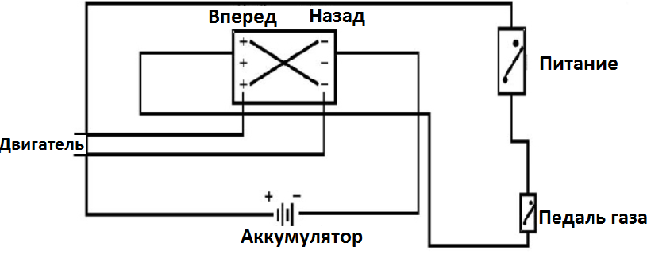  -7- | - Вставьте провода светового сигнала через отверстия в багажнике. - Закрепите световой сигнал двумя шайбами 3х10 и саморезами. - Зафиксируйте крепление багажника четырьмя шайбами 3х10 и саморезами. - Соедините две части багажника, как показано на рисунке. - Соедините провода светового сигнала и провода корпуса. - Вставьте багажник и тормоза в пазы на корпусе. - Зафиксируйте двумя шайбами 3х10 и саморезами. - Сборка багажника и тормозов  - Сборка рулевой секции - Вставьте болт в отверстие корпуса. - Закрутите болт по часовой стрелке пластиковым ключом.  - Подведите красный провод к соединителю аккумулятора с красной отметкой. - Подведите черный провод к соединителю аккумулятора с черной отметкой. - Закрепите сидение саморезом 4х12. - Важно! Сборка завершена. Зарядите аккумулятор перед использованием. - Сборка сидения и подведение проводов к соединителям аккумулятора  -4-

Г. Зарядка  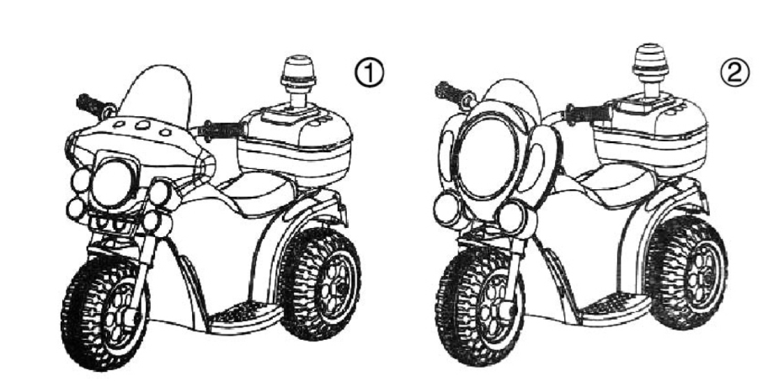  Важно! Данное изделие имеет функцию защиты во время зарядки. Во время зарядки другие функции не работают.  - Питание изделия должно быть выключено во время зарядки.  - Перед первым использованием аккумулятор заряжается 4-6 часов. Никогда не заряжайте аккумулятор дольше 10 часов.  - Если скорость мотоцикла гораздо ниже нормы, требуется подзарядка.  - Каждый раз после использования заряжайте аккумулятор в течение 8-12 часов. Никогда не оставляйте аккумулятор в сети дольше 20 часов.  - Вставьте вилку зарядного устройства в разъем зарядки, как показано на рис. 7.  - Вставьте другую вилку зарядного устройства в стенную розетку.  - Не вставляйте в разъем металлические предметы во избежание короткого замыкания и повреждения разъема.  -5- | Д. Рекомендации по использованию  Меры безопасности:  Объясните нижеописанные меры безопасности своему ребенку и его товарищам, убедитесь, что дети их поняли.  - Не оставляйте детей без присмотра на мотоцикле.  - Езда на мотоцикле разрешается только в защитном шлеме.  - Ребенок на мотоцикле должен находиться обутым.  - Ездить на мотоцикле разрешается только в сидячем положении.  - Кататься на мотоцикле разрешается только в безопасном месте: в саду, на детской площадке.  - Кататься на мотоцикле разрешается только на ровной, твердой поверхности. Не катайтесь на мотоцикле в опасных местах, таких как:  А. По ямам, на краю оврагов, вблизи рек, на газоне, на подъеме или спуске.  Б. На шоссе, на проезжей части, в пешеходной зоне.  В. В местах с большим количеством препятствий. Это может окончится травмами или повреждениями мотоцикла.  Г. Прочих опасных местах.  - Кататься на мотоцикле разрешается только в дневное время, не разрешайте детям кататься в сумерках, так как дети не знают, как вести себя при появлении внезапных препятствий или авариях.  - Не разрешается кататься на мотоцикле на улице во время дождя или снега.  - Переключать скорость можно только при полной остановке мотоцикла.  - Соблюдайте возрастные и весовые ограничения, не перегружайте мотоцикл, не сажайте на него малолетних детей.  - Не меняйте конструкцию мотоцикла или проводки.  - Регулярно проверяйте соединения проводов.  - Проверяйте состояние всех частей мотоцикла во избежание непредвиденных ситуаций.  - Не позволяйте детям дотрагиваться до колес и подходить близко к движущемуся мотоциклу.  -6-

